Министерство образования и науки Российской Федерации Федеральное государственное автономное образовательное учреждение высшего образования «Уральский федеральный университет имени первого Президента России Б. Н. Ельцина»

Отчёт по лабораторной работе № 5
«Форматирование и линтинг проекта. Сборка образа проекта»

Выполнил: Тринц Илья Олегович
Группа: РИМ-150950

Цель работы
Познакомится со способами поддержки качества кода и сборки образа приложения.
Задачи
- Применить линтеры и форматеры при локальной разработке;
- Собрать образ проекта;
- Ответить на вопросы.

Ход работы
1. Создадим линтеры и форматеры.
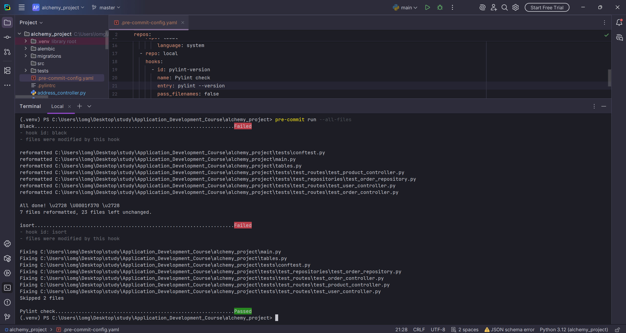
Pylint пришлось упростить, тк он попадал в циклические зависимости и намертво зависал. Все остальные отработали корректно.
2. Соберём образ проекта.

3. Ответы на вопросы.
1. Что такое Docker-контейнер и чем он отличается от виртуальной машины?
- Docker-контейнер — это сборная солянка технологий, основанная на Linux и процессах в ней, а также на разделении ресурсов между процессами. Отличается от ВМ способом реализации, требуемыми ресурсами, ограничениями и безопасностью.
2. Как работает кеширование слоев в Docker и почему это важно?
- Кеширование работает по слоям и позволяет переиспользовать слои без постоянной сборки всех слоев для перебилдинга образа при изменении лишь в 1 слое. Это очень важно тк позволяет экономить ресурсы (временные, вычислительные, человеческие).
3. Что означает инструкция depends_on в docker-compose?
- Она помогает нам управлять порядком запуска всего композа и его остановки, а также использует проверку хелфчека.
4. Почему миграции БД выполняются в entrypoint.sh, а не во время сборки образа?
- Во-первых это позволяет разделять ответственность, во-вторых, можно перезапускать миграции сколько необходимо и не пересобирать каждый раз контейнер.
5. Что произойдет, если миграции завершатся ошибкой при запуске контейнера?
- В зависимости от поведения, прописанного нами, он может прологировать и ждать (висеть), может просто убиться и тд.
6. В чем разница между линтерами (flake8) и форматерами (black)?
- Линтеры проверяют код на прописанные нами правила, а форматеры изменяют код, чтобы он этим правилам соответствовал.
7. Как pre-commit хуки помогают в разработке?
- Автоматизируют рутину разработчиков, помогают содержать кодовую базу в более “красивом” состоянии (не в читаемом, а просто в красивом, тк логику кода они не трогают), помогают настроить автоматические проверки на безопасности и тд.

Ссылка на репозиторий: https://github.com/lomonoga/Application_Development_Course
Вывод:
В ходе работы были применены линтеры и форматеры, а так же собран образ нашего приложения.

